1. Junginys, vaizduojamas formule (I):
arba jo druska, kur:
kiekvienas KS yra nepriklausomai parinktas iš C(R³), N, ir N⁺(-O-), kur bent vienas KS yra N arba N⁺(-O-);
A yra parinktas iš -O-, -NR⁴-, -CR⁵R⁶-, -C(O)-, -S-, -S(O)- ir -S(O)₂-;
R¹ yra parinktas iš:
C₁₋₆ alkilo, C₂₋₆ alkenilo ir C₂₋₆ alkinilo, kurie kiekvienas pasirinktinai yra pakeistas vienu arba daugiau pakaitų, nepriklausomai parinktų iš halogeno, -OR¹⁰, -SR¹⁰, - N(R¹⁰)₂, -C(O)R¹⁰, -C(O)N(R¹⁰)₂, -N(R¹⁰)C(O)R¹⁰, -C(O)OR¹⁰, -OC(O)R¹⁰, - N(R¹⁰)C(O)N(R¹⁰)₂, -OC(O)N(R¹⁰)₂, -N(R¹⁰)C(O)OR¹⁰, -S(O)R¹⁰, -S(O)₂R¹⁰, -NO₂, =O, =S, =N(R¹⁰), -CN, C₃₋₁₀ karbociklo ir 3-10 narių heterociklo, kur C₃₋₁₀ karbociklas ir 3-10 narių heterociklas kiekvienas pasirinktinai yra pakeistas vienu arba daugiau R⁹; ir C₃₋₁₀ karbociklas ir 3-10-narių heterociklas, kurie kiekvienas yra pasirinktinai pakeistas vienu arba daugiau pakaitų, nepriklausomai parinktų iš halogeno, -OR¹⁰, - SR¹⁰, -N(R¹⁰)₂, -C(O)R¹⁰, -C(O)N(R¹⁰)₂, -N(R¹⁰)C(O)R¹⁰-N(R¹⁰)C(O)N(R¹⁰)₂, -OC(O)N(R¹⁰)₂, -N(R¹⁰)C(O)OR¹⁰, -C(O)OR¹⁰, -OC(O)R¹⁰, -S(O)R¹⁰, -S(O)₂R¹⁰, -NO₂, =O-=S, =N(R¹⁰), -CN, C₁₋₆ alkilo, C₂₋₆ alkenilo ir C₂₋₆ alkinilo, kur C₁₋₆ alkilas, C₂₋₆ alkenilas ir C₂₋₆ alkinilas kiekvienas yra pasirinktinai pakeistas vienu arba daugiau R⁹; arba R¹ kartu su R³ sudaro 5-10 narių heterociklą arba C₅₋₁₀ karbociklą, kur 5-10 narių heterociklas arba C₅₋₁₀ karbociklas yra pasirinktinai pakeistas vienu arba daugiau R⁹; arba R¹ kartu su R⁵ sudaro 3-10 narių heterociklą arba C₃₋₁₀ karbociklą, kur 3-10 narių heterociklas arba C₃₋₁₀ karbociklas yra pasirinktinai pakeistas vienu arba daugiau R⁹; arba R¹ kartu su R⁴ sudaro 3-10 narių heterociklą, kur 3-10 narių heterociklas yra pasirinktinai pakeistas vienu arba daugiau R⁹;
R² yra heteroarilas, pasirinktinai pakeistas vienu arba daugiau pakaitų, nepriklausomai parinktų iš:
halogeno, -OR¹⁰, -SR¹⁰, -N(R¹⁰)₂, -C(O)R¹⁰, -C(O)N(R¹⁰)₂, -N(R¹⁰)C(O)R¹⁰ -N(R¹⁰)C(O)N(R¹⁰)₂, -OC(O)N(R¹⁰)₂, -N(R¹⁰)C(O)OR¹⁰, -C(O)OR¹⁰, -OC(O)R¹⁰, -S(O)R¹⁰, -S(O)₂R¹⁰, -NO₂, =O, =S, =N(R¹⁰), ir -CN; ir kai R₂ yra piridilas arba pirimidilas, pakaitas prie piridilo arba pirimidilo azoto atomo yra pasirinktinai papildomai parinktas iš -O-; C₁₋₆ alkilo, C₂₋₆ alkenilo ir C₂₋₆ alkinilo, kurie kiekvienas yra pasirinktinai pakeistas vienu arba daugiau pakaitų, nepriklausomai parinktų iš halogeno, -OR¹⁰, -SR¹⁰, -N(R¹⁰)₂, -C(O)R¹⁰, -C(O)N(R¹⁰)₂, -N(R¹⁰)C(O)R¹⁰ -N(R¹⁰)C(O)N(R¹⁰)₂, -OC(O)N(R¹⁰)₂, -N(R¹⁰)C(O)OR¹⁰, -C(O)OR¹⁰, -OC(O)R¹⁰, -S(O)R¹⁰, -S(O)₂R¹⁰, -NO₂, =O, =S, =N(R¹⁰), -CN, C₃ karbociklo ir 3-10 narių heterociklo, kur C₃₋₁₀ karbociklas ir 3-10 narių heterociklas yra kiekvienas pasirinktinai pakeistas vienu arba daugiau R⁹; ir C₃₋₁₀ karbociklo ir 3-10 narių heterociklo, kurie kiekvienas yra pasirinktinai pakeistas vienu arba daugiau R⁹;
R³, R⁵, ir R⁶ kiekvienas nepriklausomai yra parinktas iš:
vandenilio, halogeno, -OR¹⁰, -SR¹⁰, -N(R¹⁰)₂, -NO₂, ir -CN; ir C₁₋₆ alkilo pasirinktinai pakeisto vienu arba daugiau pakaitų, nepriklausomai parinktų iš halogeno, -OR¹⁰, -SR¹⁰, -N(R¹⁰)₂, -NO₂ ir -CN; arba
R³ kartu su R¹ sudaro 5-10 narių heterociklą arba C₅₋₁₀ karbocikle, kur 5-10 narių heterociklas arba C₅₋₁₀ karbociklas yra pasirinktinai pakeistas vienu arba daugiau R⁹; arba
R⁵ kartu su R¹ sudaro 3-10 narių heterociklą arba C₃₋₁₀ karbociklą, kur 3-10 narių heterociklas arba C₃₋₁₀ karbociklas yra pasirinktinai pakeistas vienu arba daugiau R⁹;
R⁴ yra nepriklausomai parinktas iš:
vandenilio; ir C₁₋₆ alkilo, pasirinktinai pakeisto vienu arba daugiau pakaitų, nepriklausomai parinktų iš halogeno, -OR¹⁰, -SR¹⁰, -N(R¹⁰)₂, -NO₂, ir -CN; arba R⁴ kartu su R¹ sudaro 3-10 narių heterociklą, kuris yra pasirinktinai pakeistas vienu arba daugiau R⁹;
R⁷ ir R⁸ yra nepriklausomai parinkti iš:
halogeno, -OR¹⁰, -SR¹⁰, -N(R¹⁰)₂, -NO₂, -CN ir C₁₋₆ alkilo, pasirinktinai pakeisto vienu arba daugiau pakaitų, nepriklausomai parinktų iš halogeno, -OR¹⁰, -SR¹⁰, - N(R¹⁰)2, -NO₂ ir -CN;
kiekvienas R⁹ yra nepriklausomai parinktas iš:
halogeno, -OR¹⁰, -SR¹⁰, -N(R¹⁰)₂, -C(O)R¹⁰, -C(O)N(R¹⁰)₂, -N(R¹⁰)C(O)R¹⁰, -N(R¹⁰)C(O)N(R¹⁰)₂, -OC(O)N(R¹⁰)₂, -N(R¹⁰)C(O)OR¹⁰, -C(O)OR¹⁰, -OC(O)R¹⁰, - S(O)R¹⁰, -S(O)₂R¹⁰, -NO₂, =O, =S, =N(R¹⁰), ir -CN; ir C₁₋₃ alkilo, C₂₋₃ alkenilo ir C₂₋₃ alkinilo, kurie kiekvienas yra pasirinktinai pakeistas vienu arba daugiau pakaitų, nepriklausomai parinktų iš halogeno, -OR¹⁰, -SR¹⁰, - N(R¹⁰)₂, -C(O)R¹⁰, -C(O)N(R¹⁰)₂, -N(R¹⁰)C(O)R¹⁰, -N(R¹⁰)C(O)N(R¹⁰)₂, -OC(O)N(R¹⁰)₂, -N(R¹⁰)C(O)OR¹⁰, -C(O)OR¹⁰, -OC(O)R¹⁰, -S(O)R¹⁰, -S(O)₂R¹⁰, -NO₂, =O, =S, =N(R¹⁰) ir -CN;
kiekvienas R¹⁰ yra nepriklausomai parinktas iš:
vandenilio; ir C₁₋₆ alkilo, C₂₋₆ alkenilo ir C₂₋₆ alkinilo, kurie kiekvienas yra pasirinktinai pakeistas vienu arba daugiau pakaitų, nepriklausomai parinktų iš halogeno, -CN, -OH, -SH, - NO_{z}, -NH₂, =O, =S, -O-C₁₋₆ alkilo, -S-C₁₋₆ alkilo, -N(C₁₋₆ alkil)₂, -NH(C₁₋₆ alkil), C₃₋₁₀ karbociklo, 3-10 narių heterociklo; ir C₃₋₁₀ karbociklo ir 3-10-narių heterociklo, kurie kiekvienas yra pasirinktinai pakeistas vienu arba daugiau pakaitų, nepriklausomai parinktų iš halogeno, -CN, - OH, -SH, -NO₂, -NH₂, =O, =S, -O-C₁₋₆ alkilo, -S-C₁₋₆ alkilo, -N(C₁₋₆ alkil)₂, -NH(C₁₋₆ alkil), C₁₋₆ alkilo, C₂₋₆ alkenilo, C₂₋₆ alkinilo, C₃₋₁₀ karbociklo, 3-10 narių heterociklo ir C₁₋₆ halogenalkilo;
n yra 0, 1 arba 2; ir
p yra 0, 1 arba 2.

2. Junginys arba druska pagal 1 punktą, kuriame A yra parinktas iš -O-, -S- ir -NR⁴-.

3. Junginys arba druska pagal 1 arba 2 punktą, kuriame R¹ yra parinktas iš:
C₁₋₅ alkilo, pasirinktinai pakeisto vienu arba daugiau pakaitų, nepriklausomai parinktų iš halogeno, -OR¹⁰, -SR¹⁰, -N(R¹⁰)₂, -C(O)R¹⁰, -C(O)N(R¹⁰)₂, - N(R¹⁰)C(O)R¹⁰-CN, C₃₋₇ karbociklo ir 3-7 narių heterociklo, kur C₃₋₇ karbociklas ir 3-7 narių heterociklas yra kiekvienas pasirinktinai pakeistas vienu arba daugiau R⁹; ir C₃₋₇ karbociklo, pasirinktinai pakeisto vienu arba daugiau pakaitų, nepriklausomai parinktų iš halogeno, -OR¹⁰, -SR¹⁰, -N(R¹⁰)₂, -C(O)R¹⁰, -C(O)N(R¹⁰)₂, -N(R¹⁰)C(O)R¹⁰, -CN, C₁₋₆ alkilo ir C₁₋₆ halogenalkilo; arba
R¹ kartu su R⁴ sudaro 3-6 narių heterociklą, kur 3-6 narių heterociklas yra pasirinktinai pakeistas vienu arba daugiau R⁹.

4. Junginys arba druska pagal bet kurį iš 1-3 punktą, kuriame R¹ yra parinktas iš C₁₋₅ alkilo, pasirinktinai pakeisto vienu arba daugiau pakaitų, nepriklausomai parinktų iš halogeno, - OR¹⁰, -SR¹⁰, C₃₋₅ karbociklo ir 3-5 narių heterociklo, kur C₃₋₅ karbociklas ir 3-5 narių heterociklas yra kiekvienas pasirinktinai pakeistas vienu arba daugiau R⁹.

5. Junginys arba druska pagal 1 arba 2 punktą, kuriame R¹ kartu su R⁴ sudaro 3-10 narių heterociklą, kur 3-10 narių heterociklas yra pasirinktinai pakeistas vienu arba daugiau R⁹.

6. Junginys arba druska pagal 1 arba 2 punktą, kuriame R¹ yra C₃₋₁₀ karbociklas, pasirinktinai pakeistas vienu arba daugiau pakaitų, nepriklausomai parinktų iš halogeno, -CN, -OH, -SH, -NO₂, -NH₂, =O, =S, -O-C₁₋₆ alkilo, -S-C₁₋₆ alkilo, -N(C₁₋₆ alkil)₂, -NH(C₁₋₆ alkil), C₁₋₆ alkilo, C₂₋₆ alkenilo, C₂₋₆ alkinilo, C₃₋₁₀ karbociklo, 3-10 narių heterociklo ir C₁₋₆ halogenalkilo.

7. Junginys arba druska pagal bet kurį iš 1-6 punktą, kuriame R² yra parinktas iš pasirinktinai pakeisto 5- arba 6 narių monociklinio heteroarilo ir pasirinktinai pakeisto 9 narių biciklinio heteroarilo.

8. Junginys arba druska pagal 7 punktą, kuriame R² yra parinktas iš izoksazolo, oksazolo, tiadiazolo, triazolo, isotiazolo, tetrazolo, pirazolo, pirolo, furano, imidazolo, oksadiazolo, tiazolo, piridino, piridazino, pirimidino, pirazino, tetrazino, benzoksazolo, benzotiazolo, benzimidazolo, indolo, indazolo ir imidazopiridino, pasirinktinai pakeisto piridino N-oksido, pasirinktinai pakeisto pirimidino N-oksido, kai bet kuris iš jų yra pasirinktinai pakeistas.

9. Junginys arba druska pagal bet kurį iš 1-8 punktą, kur n yra 0 ir p yra 0.

10. Junginys arba druska pagal 1 punktą, parinktas iš:
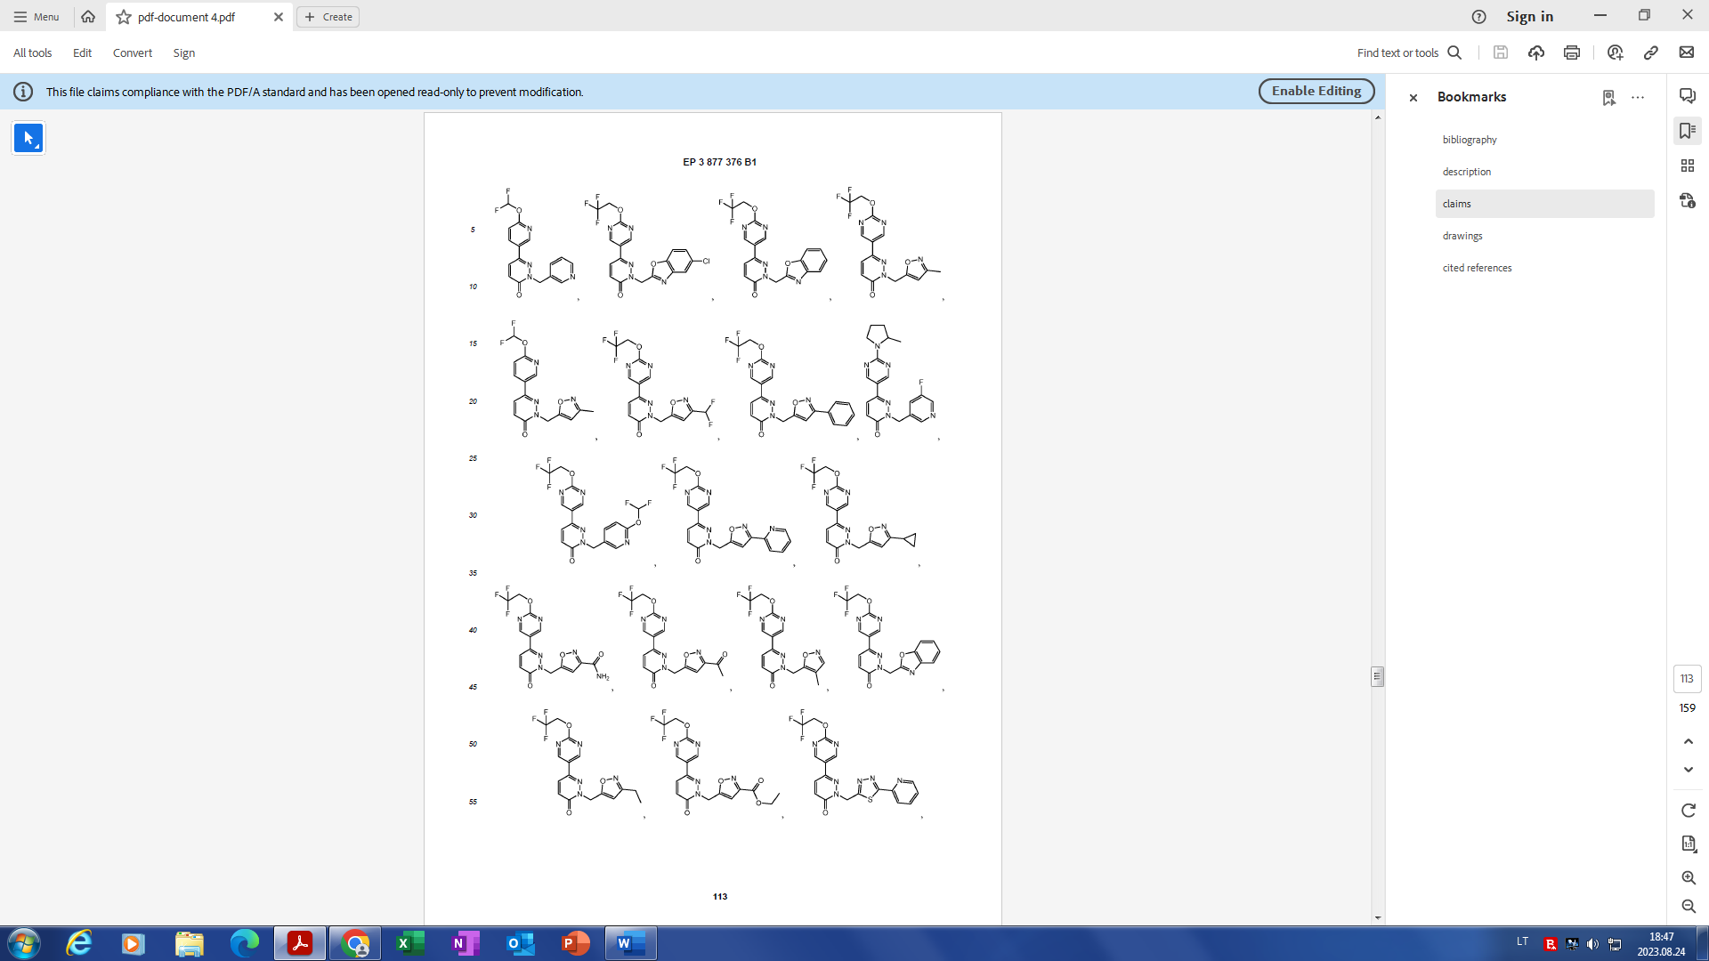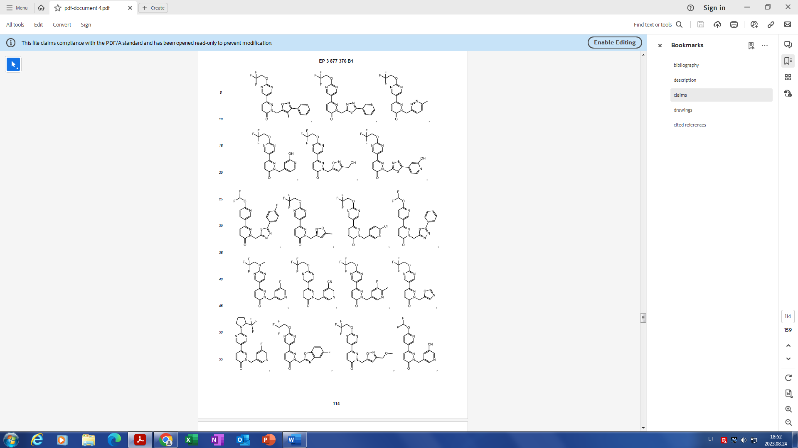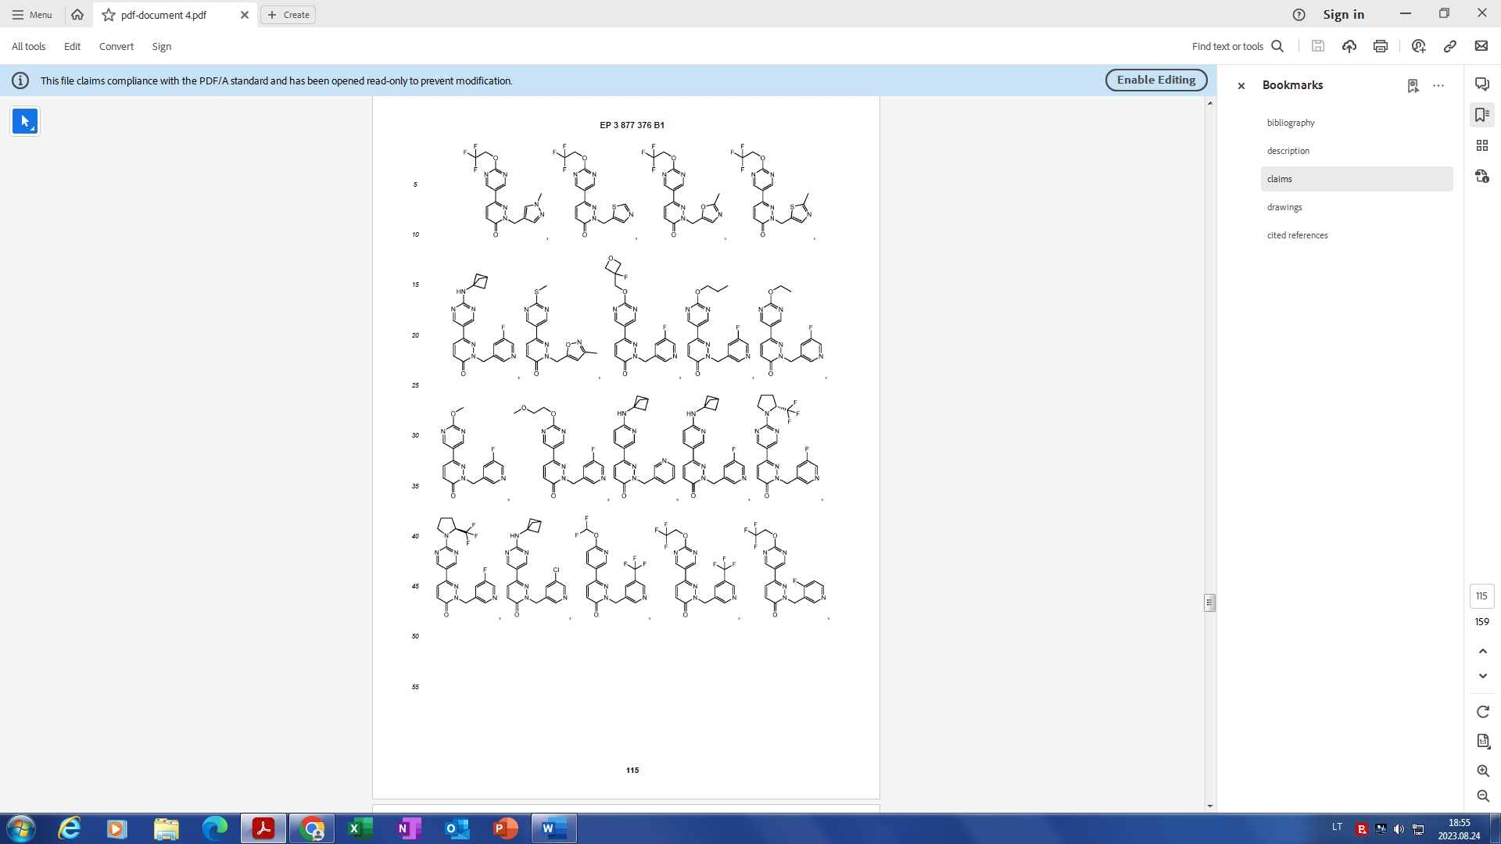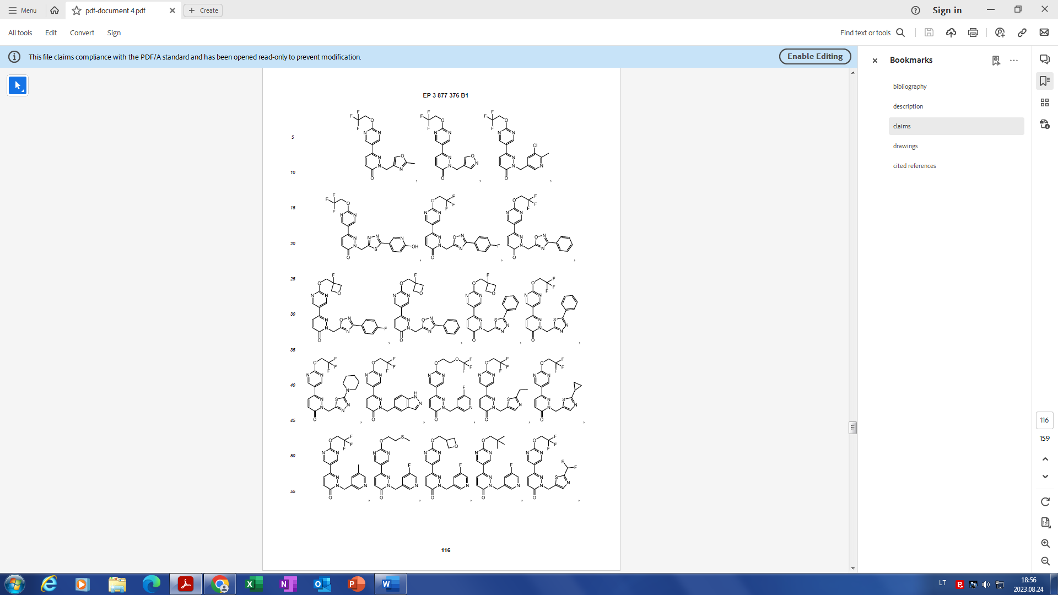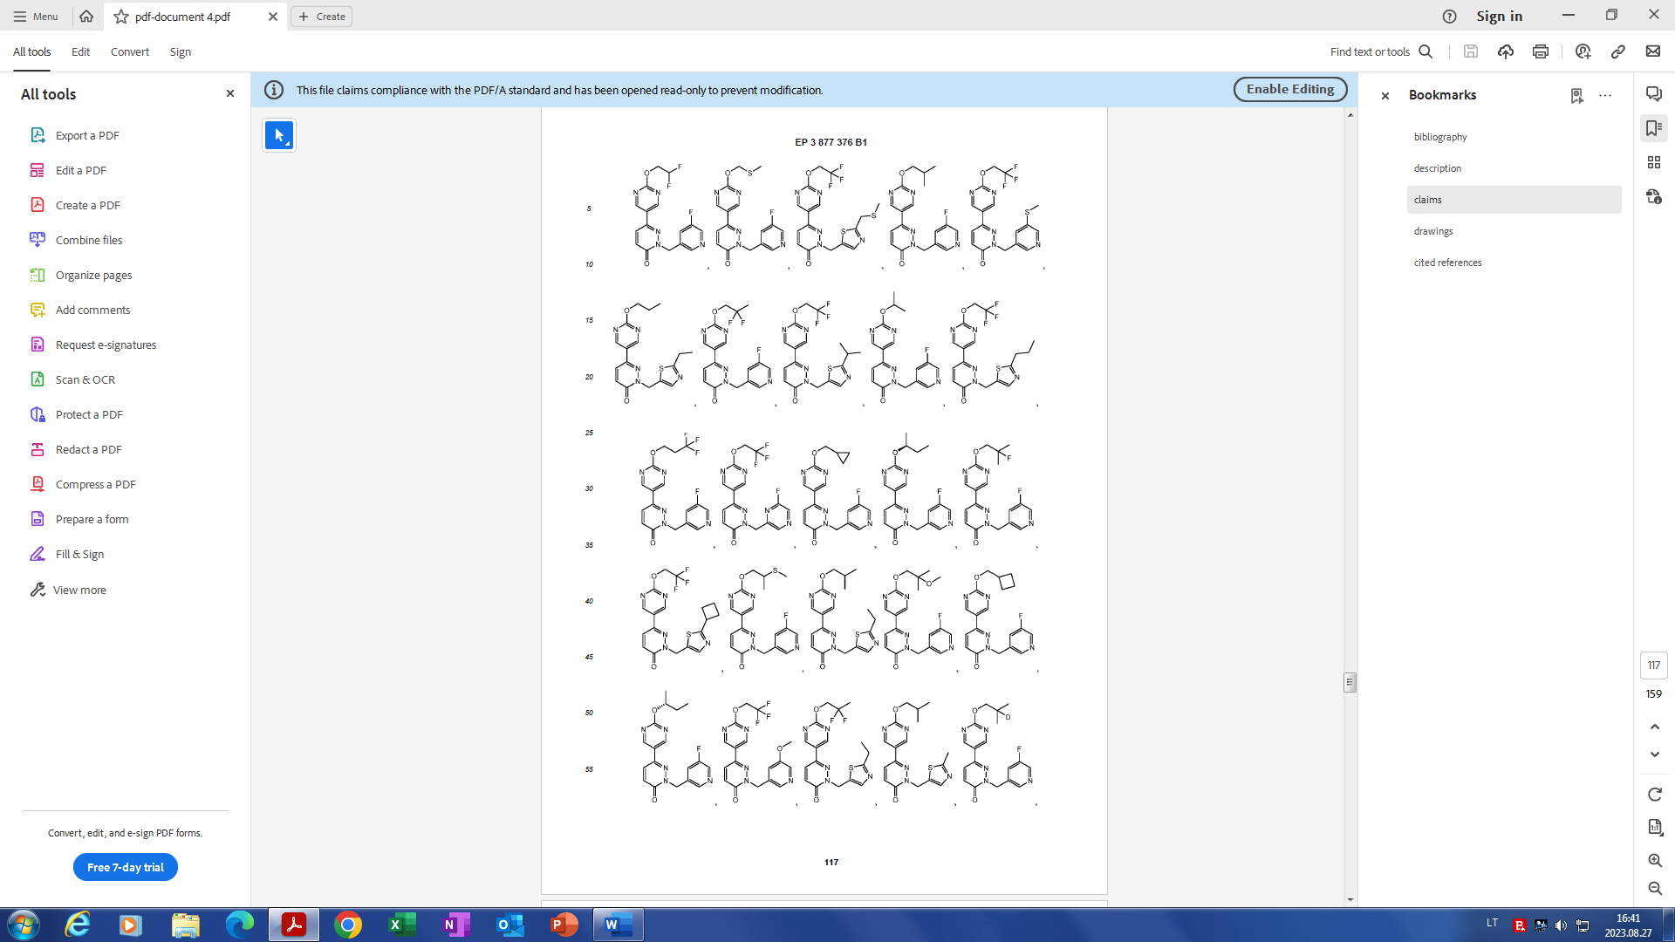 ir

11. Junginys arba druska pagal 1 punktą, parinkta iš:
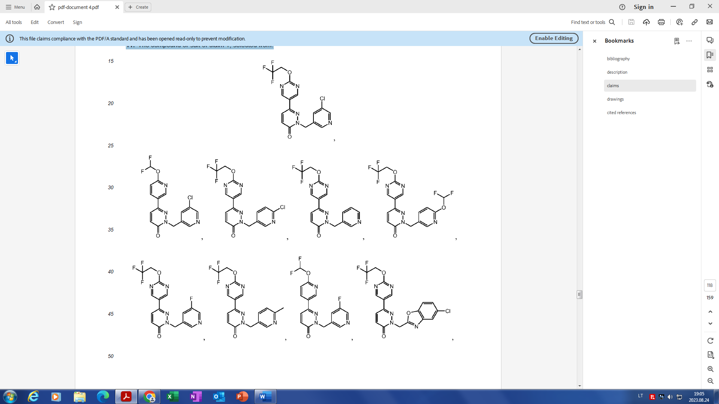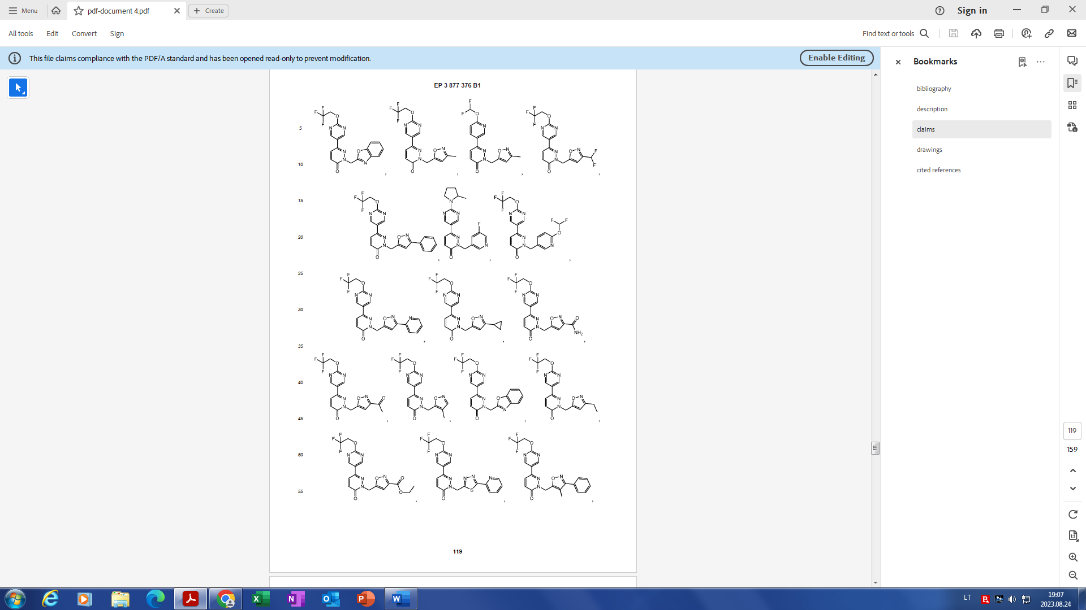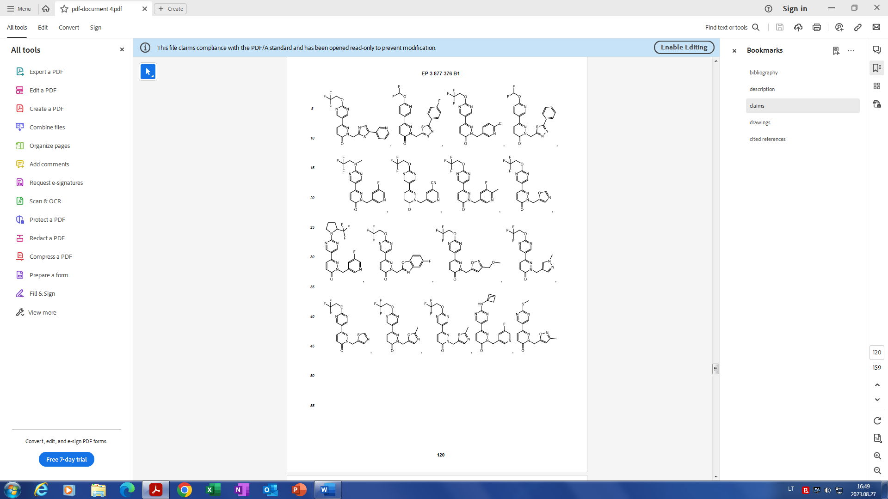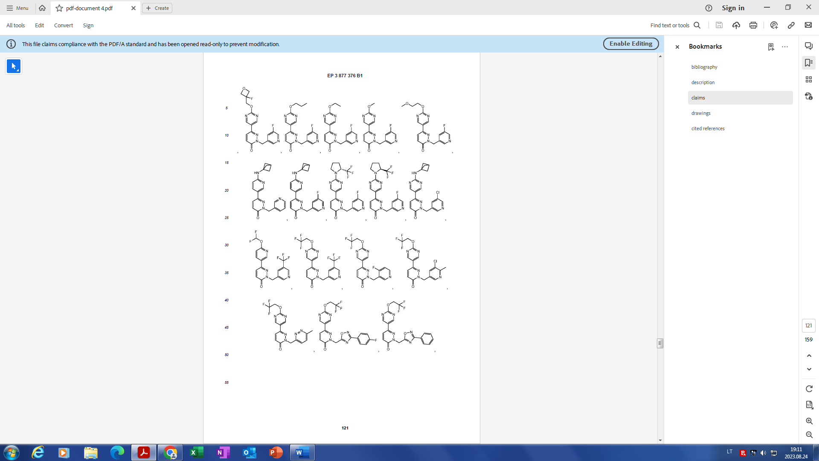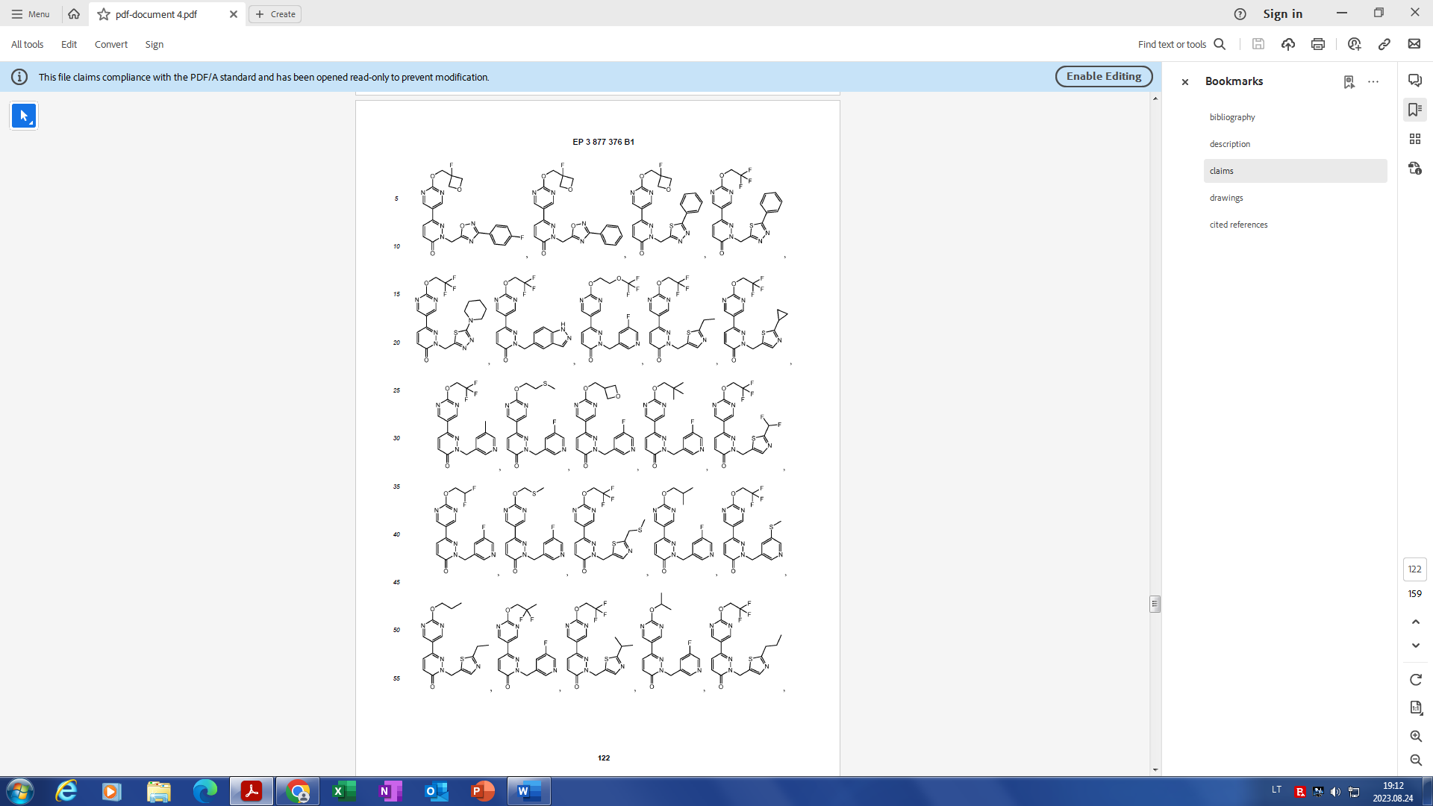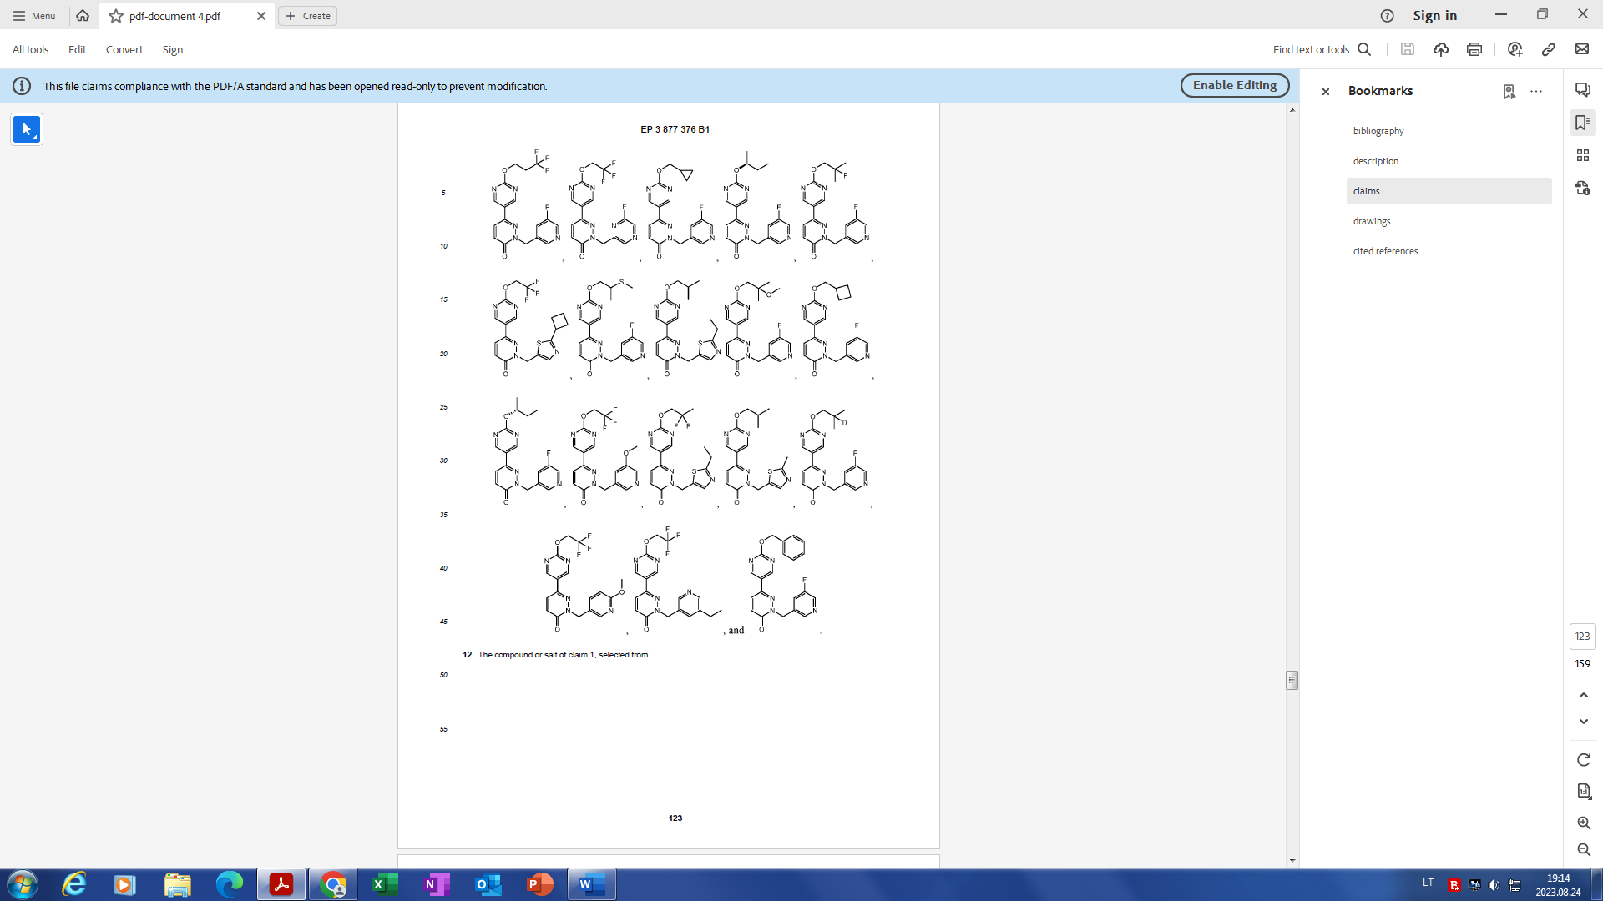

12. Junginys arba druska pagal 1 punktą, parinktas iš
ir

13. Farmacinė kompozicija, apimanti junginį arba druską pagal bet kurį iš 1-12 punktą ir farmaciniu požiūriu priimtiną užpildą.

14. Junginys pagal bet kurį iš 1-12 punktą arba farmaciniu požiūriu priimtina jo druska, arba farmacinė kompozicija pagal 13 punktą, skirti naudoti neuromuskulinės būklės arba judėjimo sutrikimo gydymo būde.

15. Junginys arba kompozicija, skirti naudoti pagal 14 punktą, kur neuromuskulinė būklė yra parinkta iš Diušeno raumenų distrofijos, Bekerio raumenų distrofijos, miotoninės distrofijos 1 tipo, miotoninės distrofijos 2 tipo, veido-peties-mentės raumenų distrofijos, akių ir ryklės raumenų distrofijos, juosmens ir galūnių raumenų distrofijos, tendinito arba riešo kanalo sindromo; arba kur judėjimo sutrikimas yra parinktas iš spazmų, susijusių su išsėtine skleroze, Parkinsono liga, Alzheimerio liga arba cerebriniu paralyžiumi, arba pažeidimu ar trauminiu įvykiu, tokiu, kaip insultas, trauminis smegenų pažeidimas, nugaros smegenų pažeidimas, hipoksija, meningitas, encefalitas, fenilketonurija arba šoninė amiotrofinė sklerozė.

